**HƯỚNG DẪN SỬ DỤNG**

**1/Chạy ứng dụng lần đầu.**

* Bước 1: Khởi chạy ứng dụng như các ứng dụng android khác



* Bước 2: Ứng dụng sẽ hiển thị ra màn hình chào mừng.

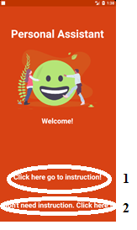

* Bước 3: Muốn đi vào màn hình chỉ dẫn thì click vùng 1, còn nếu bỏ qua hướng dẫn thì click vùng 2 để ra màn hình chính.

**2/Màn hình hướng dẫn sử dụng.**

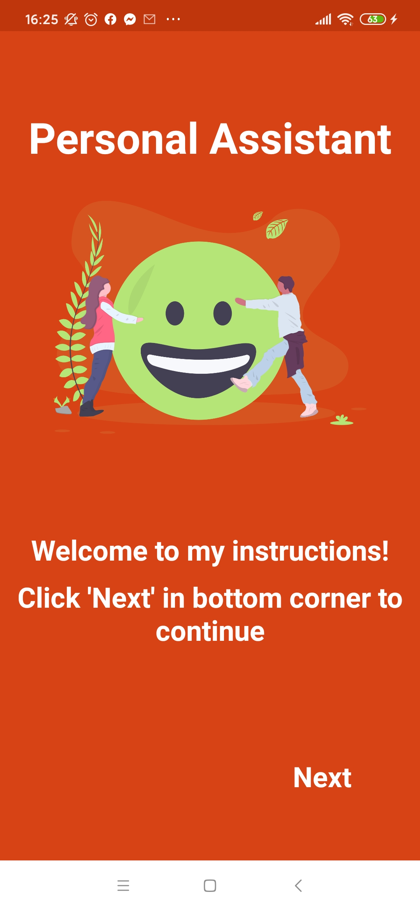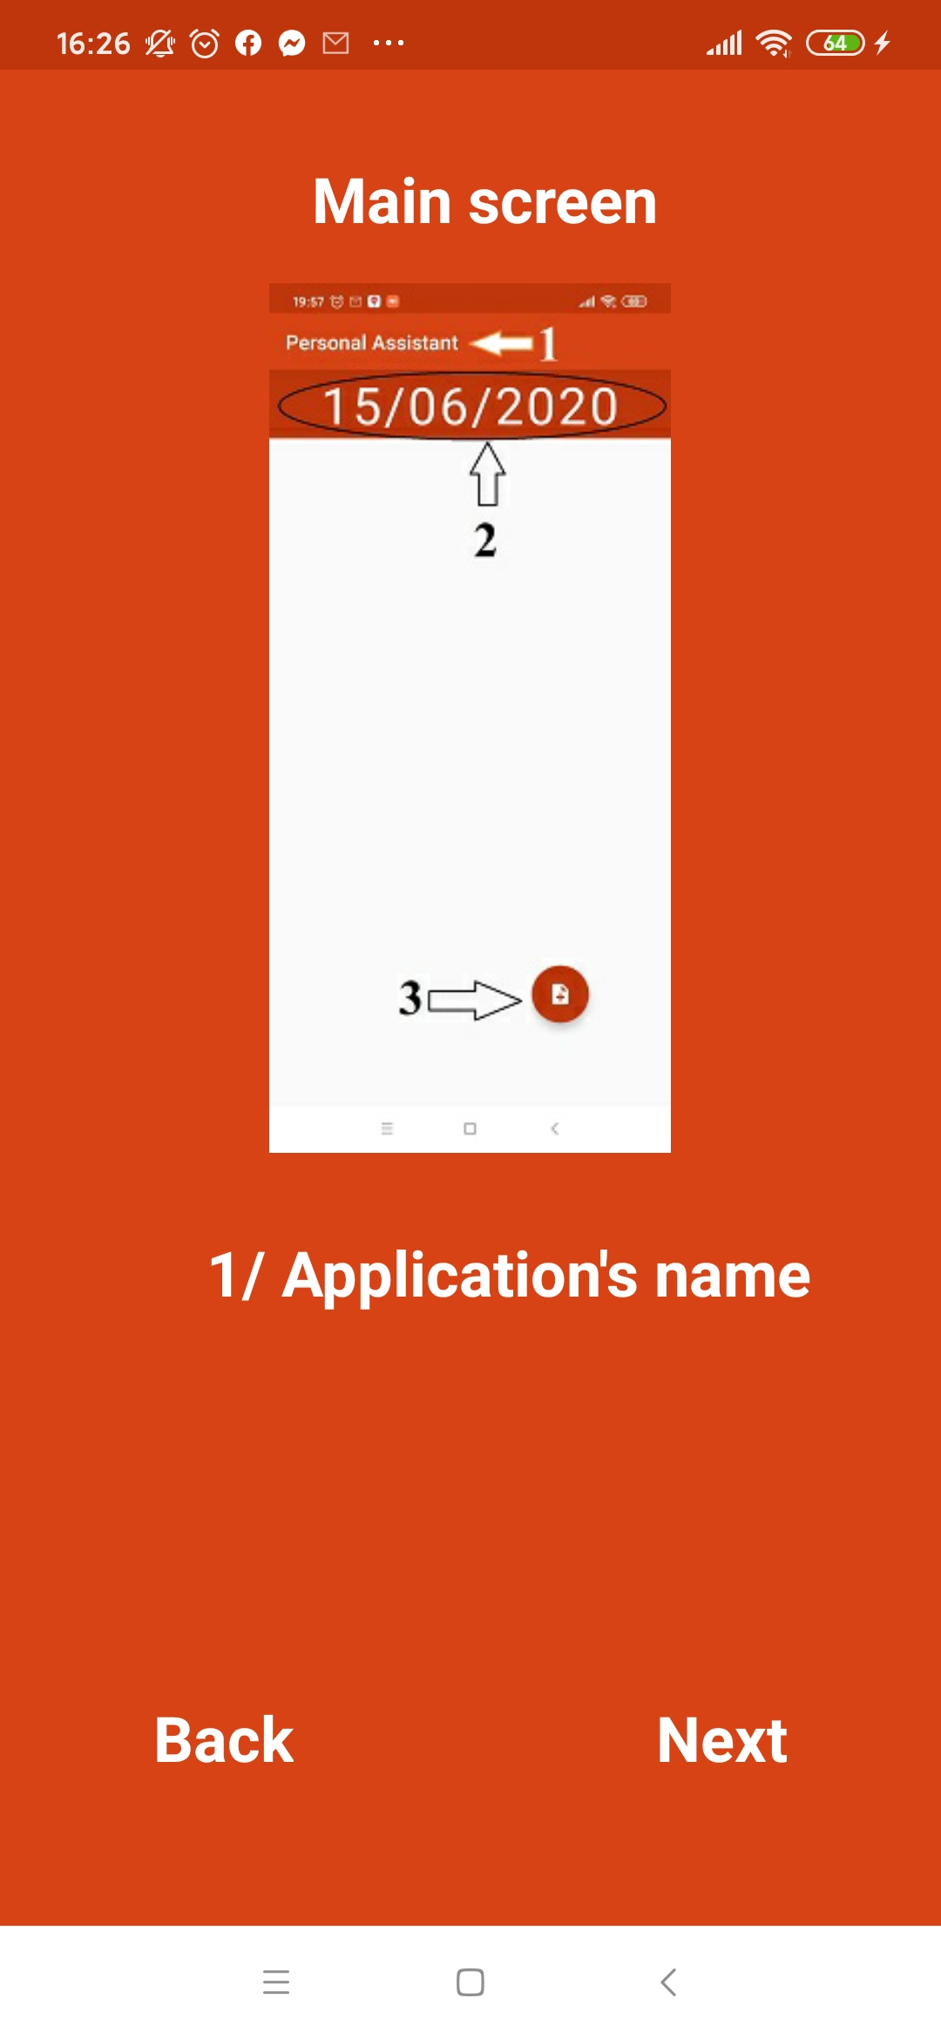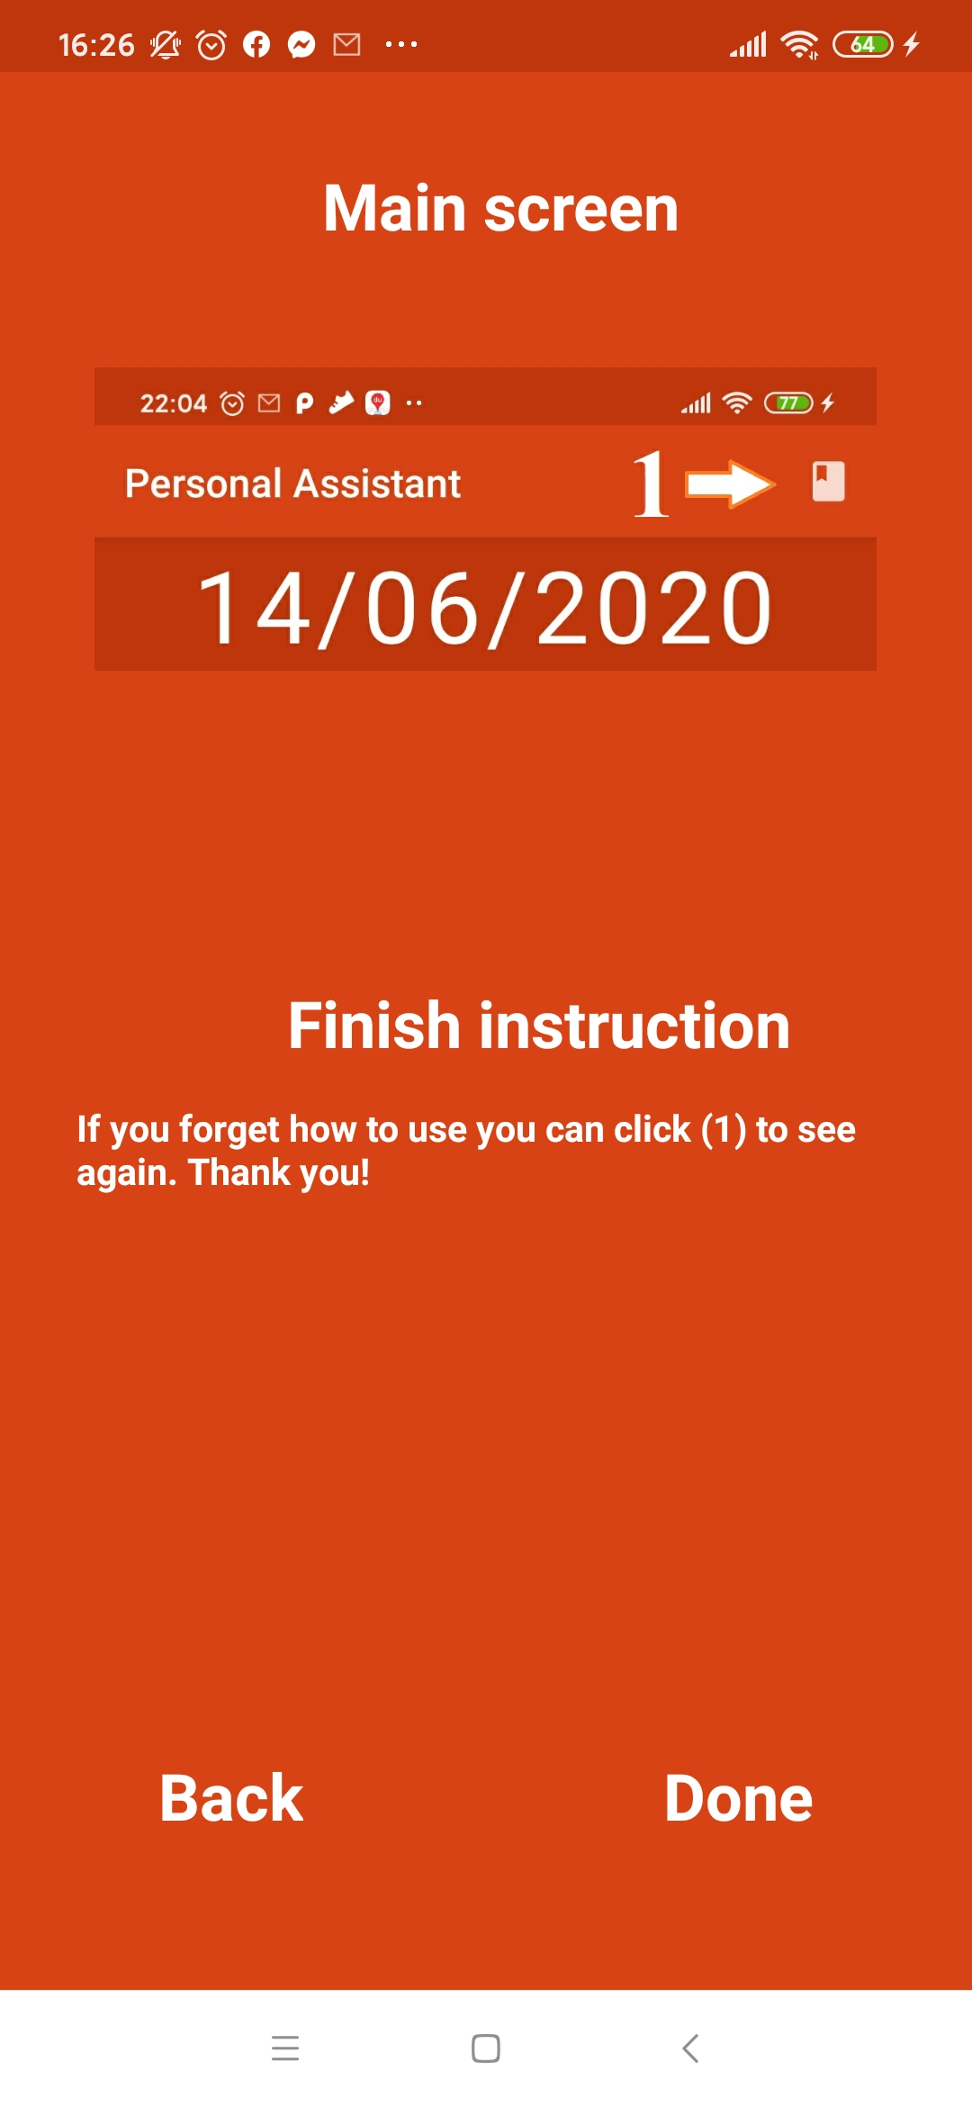

* Bấm nút “Next” để đi đến chỉ dẫn kế tiếp, nút “back” để đi về hướng dẫn trước đó, nút “Done” để kết thúc hướng dẫn.

**3/Màn hính chính**

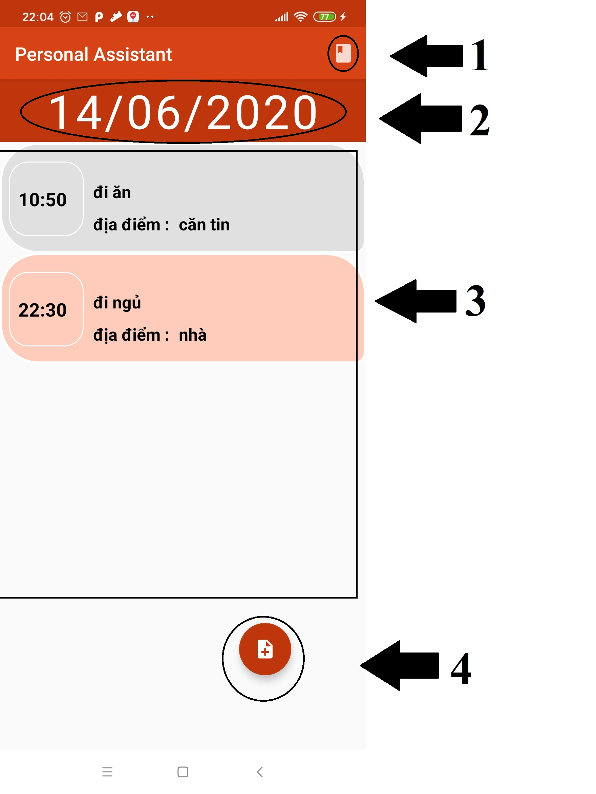

* Số 1: nút menu Hướng dẫn, khi người dùng click vào sẽ hiện ra hướng dẫn sử dụng.
* Số 2: thanh hiển thị ngày, khi vuốt từ phải qua trái sẽ tăng lên 1 ngày, vuốt từ trái qua phải sẽ giảm xuống 1 ngày, khi click sẽ hiển thị lịch để chọn ngày.
* Số 3: vùng hiển công việc theo ngày ở số 2, Màu xám hiển thị công việc đã qua, màu hồng là công việc sắp đến.
* Số 4: nút thêm công việc, click vào sẽ hiển thị form điền công việc cần thêm.

**4/Thêm công việc**

* Sau khi click vào nút số 4 ở màn hình chính sẽ hiển thị form công việc cần điền.

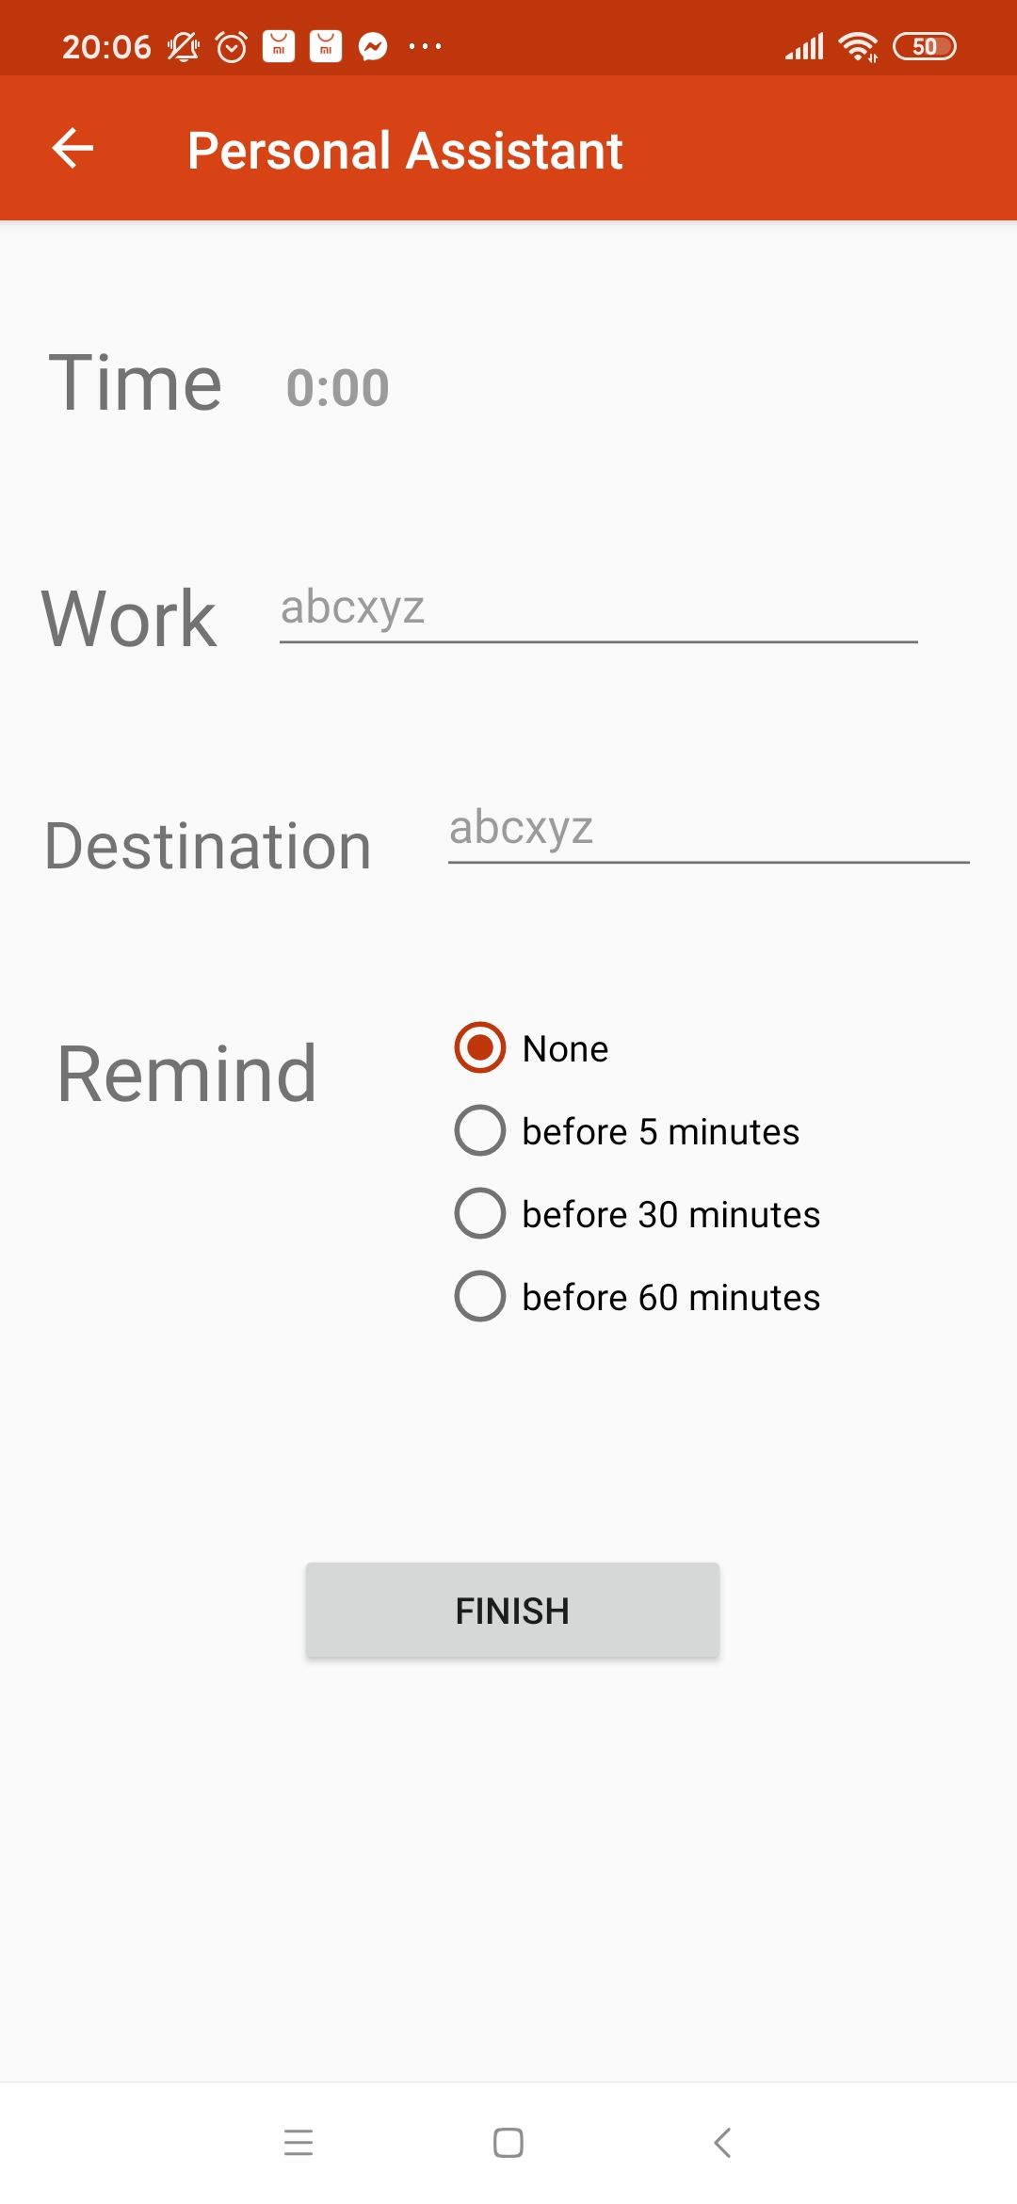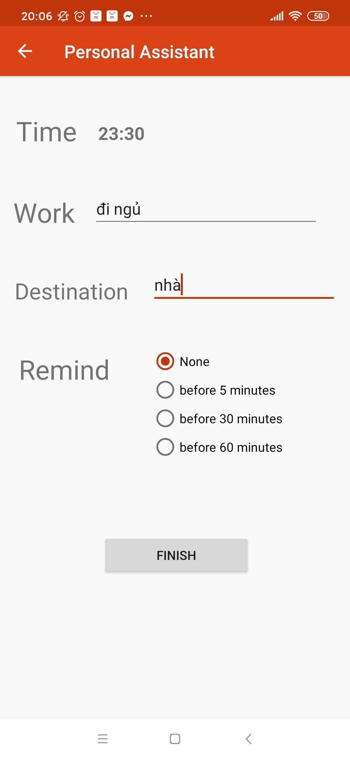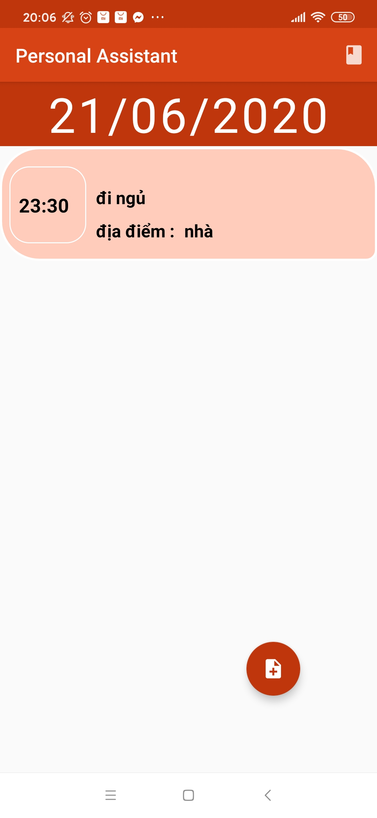

* Sau khi điền đủ thông tin cần thiết và bấm click sẽ lưu công việc và hiển thị trên list của ngày tương ứng trên màn hình chính.

**4/Thao tác công việc**

* Khi lướt công việc từ phải qua trái sẽ hiện thị 2 nút Edit và Delete.

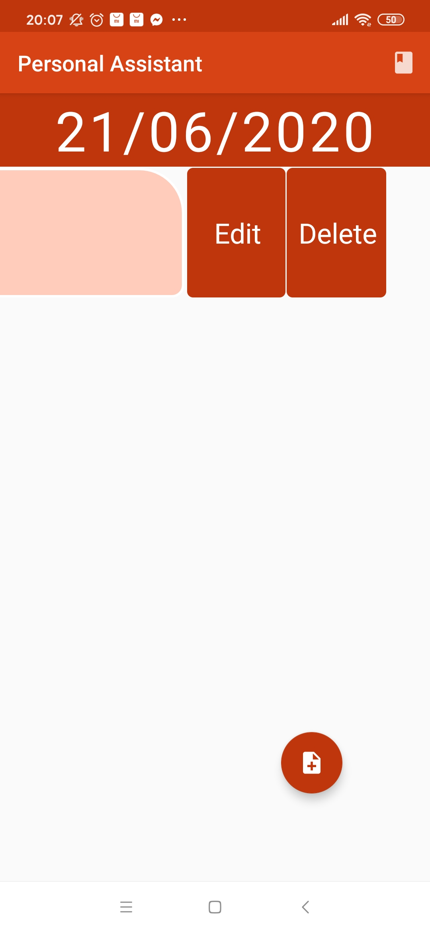

* Muốn xóa công việc thì chọn delete, chọn edit sẽ hiển thị form có đầy đủ thông tin cho chinh sửa, khi chỉnh sửa xong chọn finish sẽ lưu công việc lại.

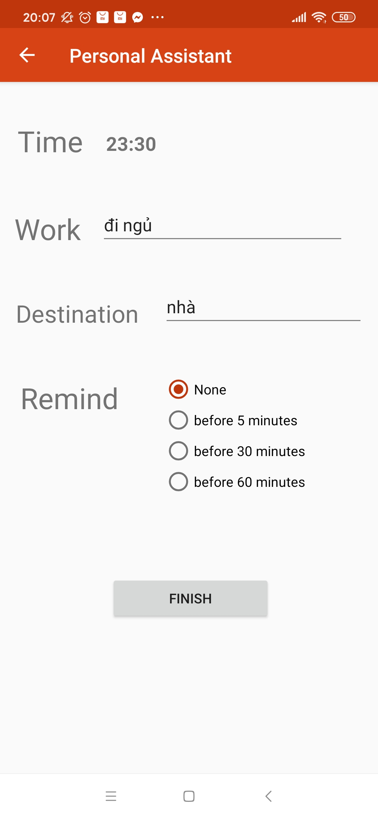

* Muốn đóng tùy chọn thì kéo lại công việc từ trái qua phải.

**4/Thao tác ngày**

* Khi click vào thanh ngày số 2 ở Màn hình chính sẽ hiển thị ra lịch để set ngày theo ý muốn.

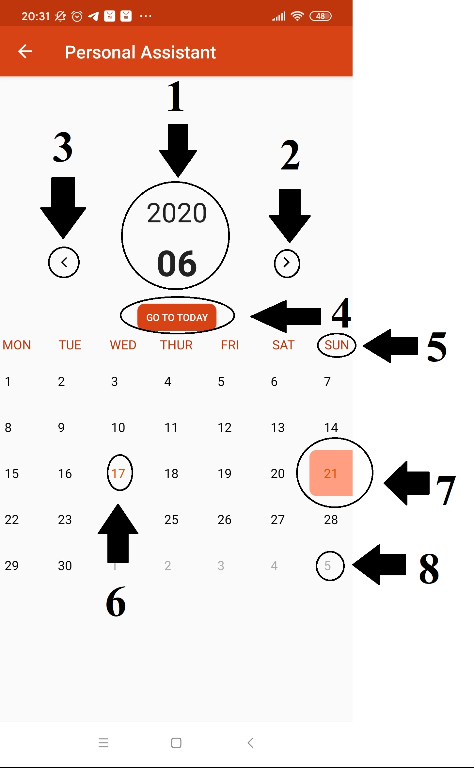

* Số 1 : hiển thị tháng. Năm.
* Số 2 : nút “>” khi click vào sẽ di chuyển đến tháng tiếp theo.
* Số 3: nút “<” khi click vào sẽ di chuyễn về tháng trước.
* Số 4: nút dùng để set ngày hôm nay trên màn hình chính.
* Số 5: hiển thị thứ trong tuần.
* Số 6: ngày chữ màu cam thể hiện ngày đó có công việc.
* Số 7: ngày với khung màu cam là ngày hôm nay.
* Số 8: Ngày màu xám là ngày nằm ngoài tháng đó.

Để chọn ngày thì sẽ click vào ngày đó, trừ những ngày màu xám không thể click.